Nyt teak dæk på FRIGG
Som så mange andre ejere af en Thurø33, har vi jo helt fra starten været klar over at der før eller siden skulle gøres noget radikalt ved teak dækket. Jeg har igennem de seneste 3 sæsoner ligget på mine gamle knæ og skiftet propper og repareret fuger, men der er hele tiden opstået nye revner og sprækker, men nu gik den altså ikke længere - noget skulle der ske?
I første omgang besluttede vi os for at gøre det selv, men efter nærmere overvejelser blev det besluttet i stedet at overlade den sværeste del af arbejdet til en professionel, og det endelige valg faldt på Faaborg Yacht Service. Arbejdet er udført i løbet af vinteren og foråret, og firmaet har leveret et overordentligt fint slutprodukt, som svarer helt til vores ønsker og forventninger. Herunder en bred vifte af diverse ydelser og kvalitetsprodukter fra faste underleverandører - billederne taler helt for sig selv.

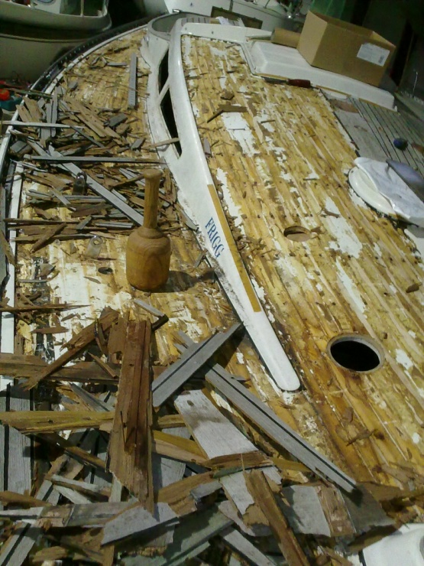
Efter aftale afmonterede vi selv det gamle dæk, og det arbejde efterlod os med samme erfaring og respekt som andre ejere har høstet - de gamle stave sad uhjælpelig fast. Jeg vil anslå, at vi sammenlagt har brugt ca. 60-70 timer og 2-3 stemmejern på at hugge det gamle dæk af.
På positiv siden kunne det noteres, at der overhovedet ikke havde været utætheder i det gamle dæk - Walsted har været meget grundige da de monterede i 1978.
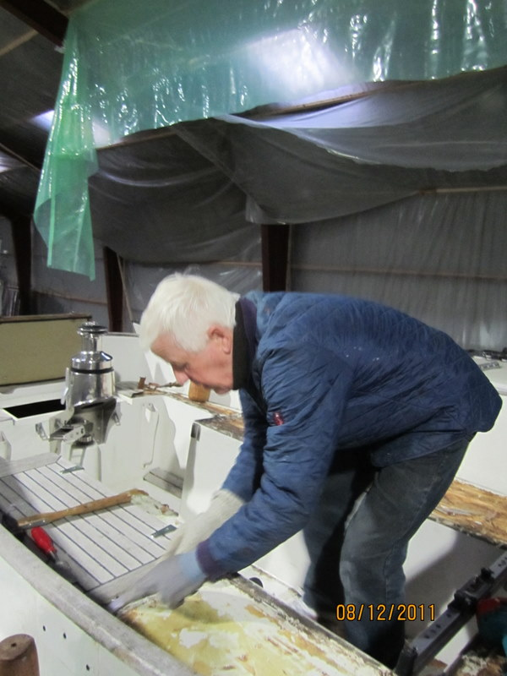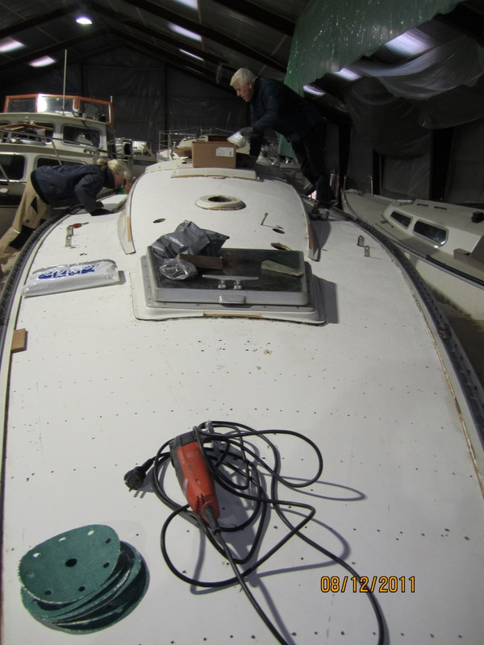
Hanne's far er pensioneret møbelsnedker, og det kunne altså godt ses når de skarpe jern skulle svinges
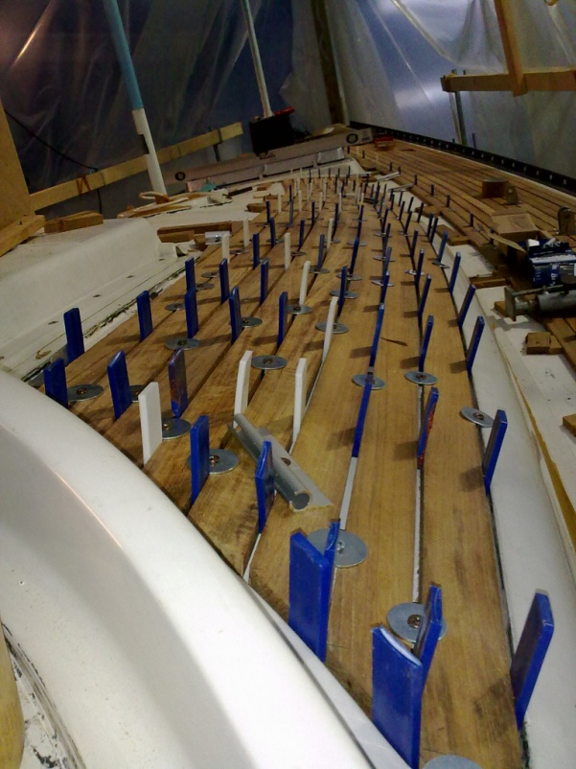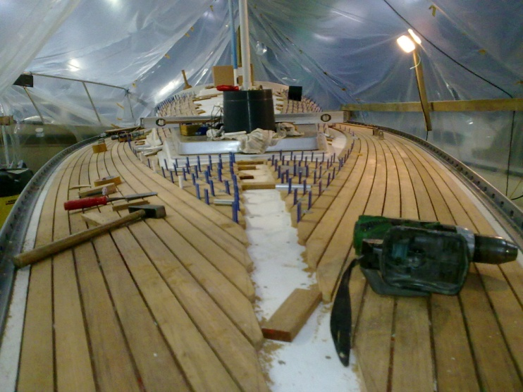
Der er anvendt 12 mm Burma-teak. Stavene er monteret enkeltvis i 2-komponent lim med afstandsstykker og fuget i fuld stavhøjde. Især montering på ruffet gav betydelige udfordringer, da det som bekendt jo vrider i flere retninger.
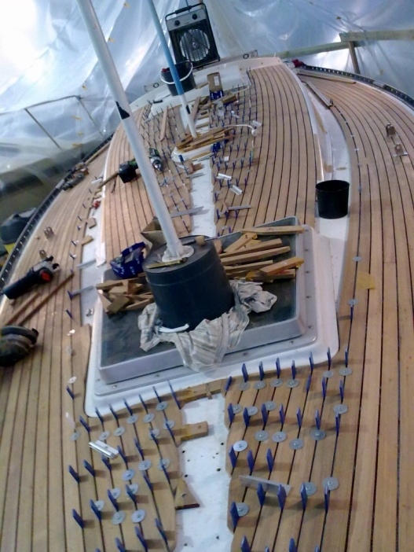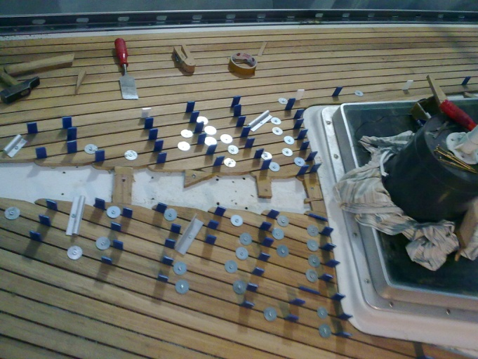
Limning af de sidste stave inden fisken som det sidste blev tilpasset og monteret.

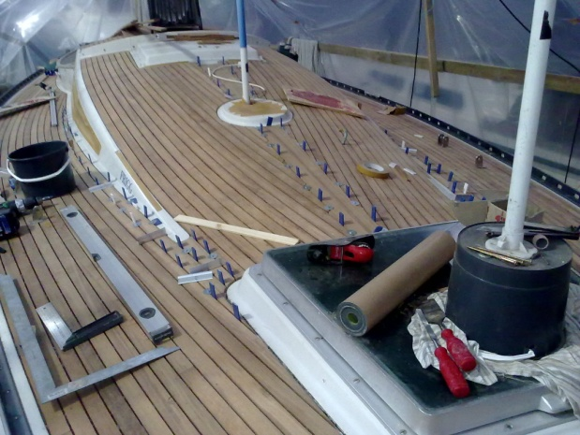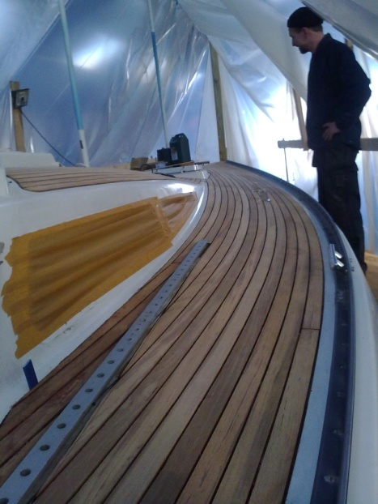
…. og her begynder det at tage form, så man kan ane hvor smukt det færdige resultat bliver.
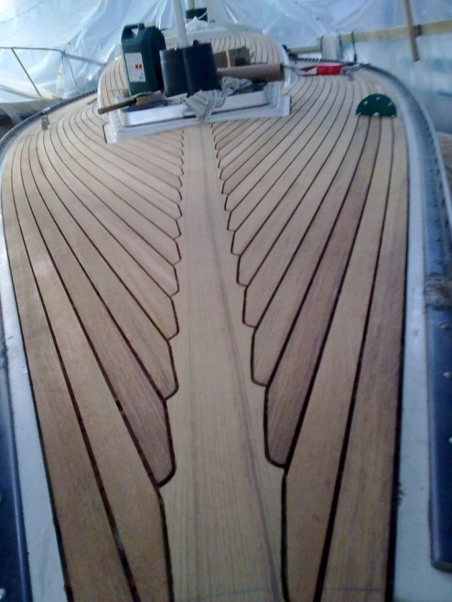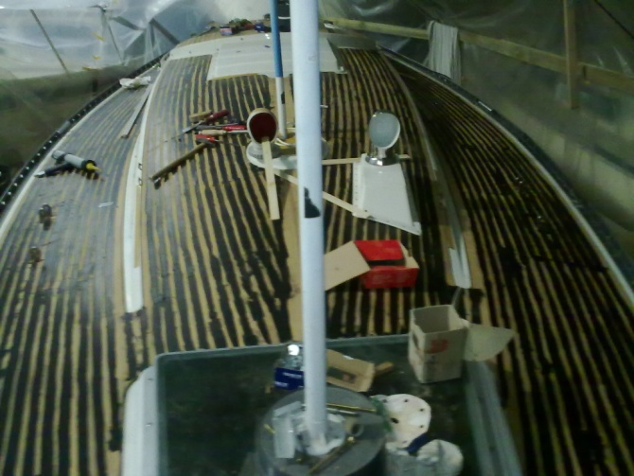
Efter grovslibning er det endelig klar til at fuge, og herunder lærer man at sætte pris på trykluft.
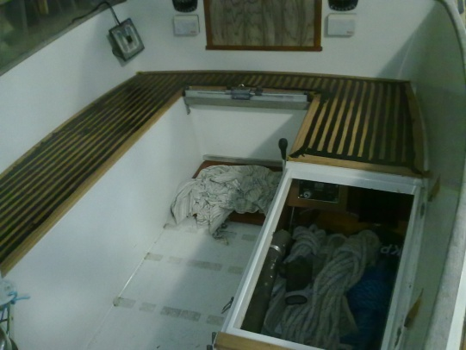
Cockpittet fik selvfølgelig også den store tur, når vi nu alligevel havde proppen af flasken. Selve cockpit-karmen var i fin stand, og derfor det eneste stykke teak som ikke blev udskiftet.
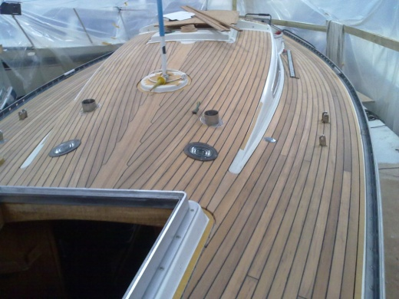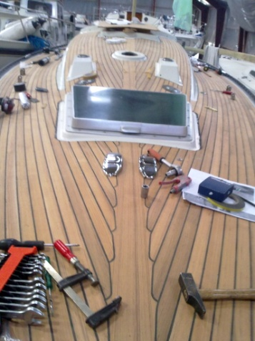
Efter fugning og endnu en slibning står damen nu så flot og stolt som et nyt skiv, og er klar til montage af beslag, klyds og skylight mv.

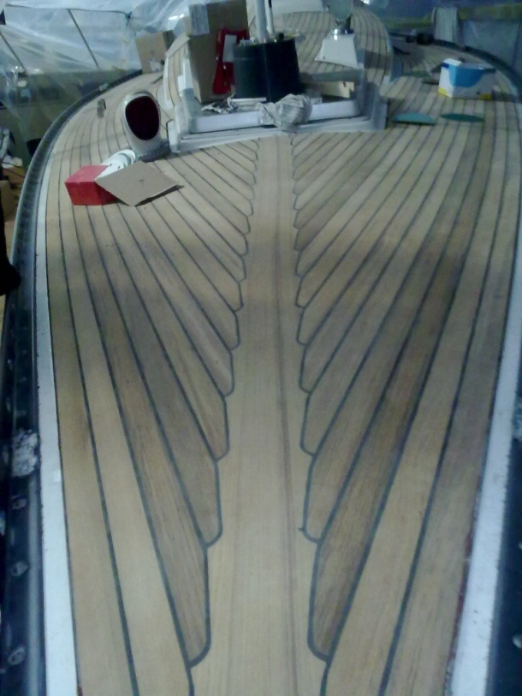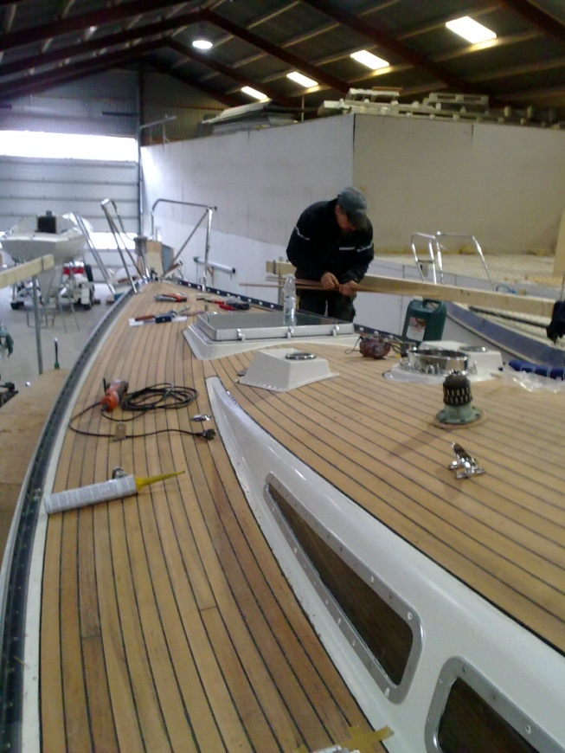
Montage af dorade-kasser fordrer særlig omhyggelighed, og der blev målt flittigt inden boremaskinen kom frem i lyset.

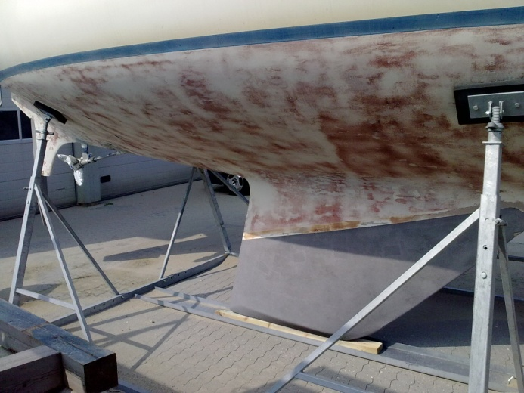
Inden slutmontering blev bunden sandblæst, slebet og spartlet. Alt i en imponerende god stand i såvel skrog som kølsamling mv. Efter denne omgang blev der primet 6 gange og bundmalet 2 gange.

SØSÆTNING
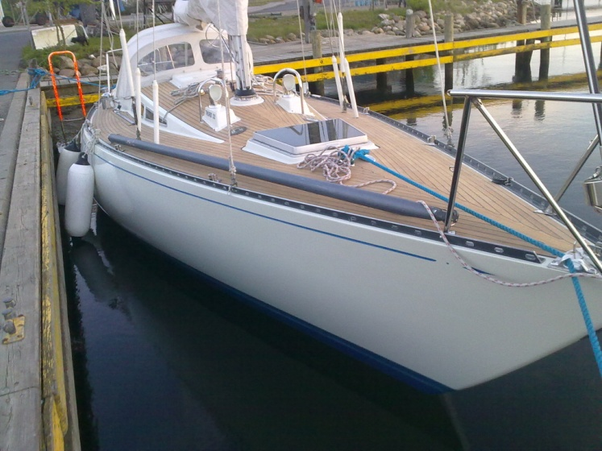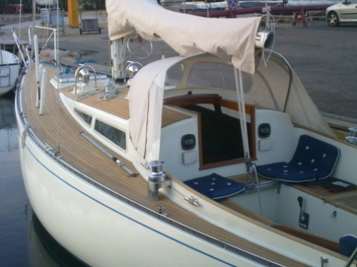
Fredag den 18. maj oprandt den store dag, og FRIGG kom tilbage i sit rette element - smukkere end i mange år. Herefter mangler vi kun at montere nyt søgelænder.
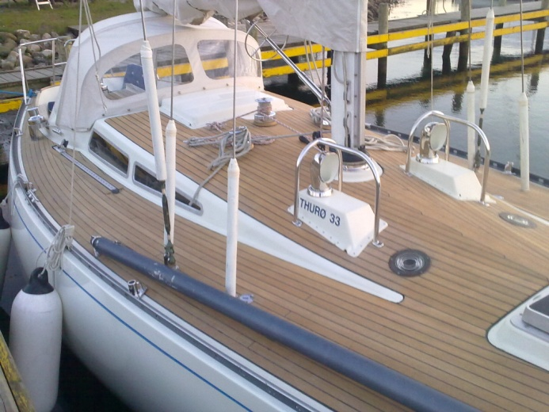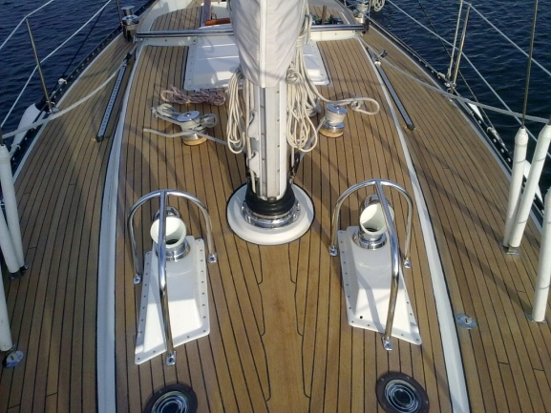
Nye doradeventiler flankeret af bøjler i rustfri elektropoleret stål bidrager bestemt til det flotte resultat.
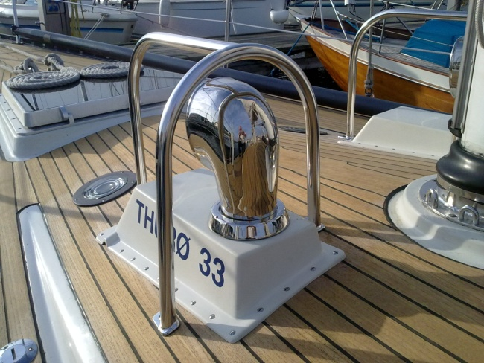
Mastekraven fik også lige en tur hos Nørskov-Olsen i Søndersø http://www.noerskovolsen.dk/. Bemærk den perfekte afslutning af stavene mellem dæk og ruf - en sand fryd for øjet.
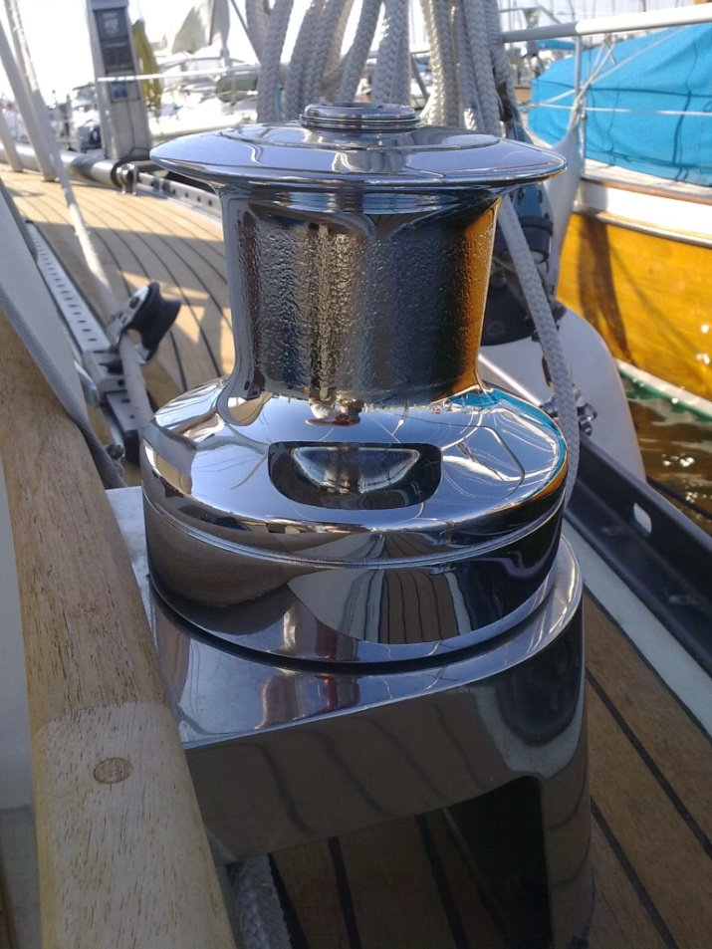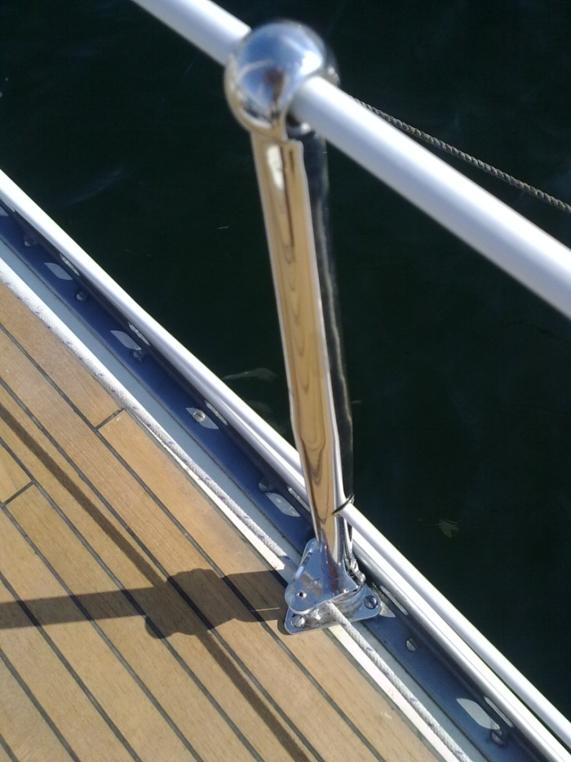

Alle spil har været en tur omkring Tempo-krom i Herlev, så nu står de og skinner som helt nye http://www.tempo-krom.dk/. Endvidere har Svendborg Rigger og Sejlmagerværksted http://svendborgrigger.dk/ leveret nyt søgelænder, og en lokal smed har fremstillet 3 nye scepter fødder til erstatning for 3 gamle i aluminium.
….. og så lader vi den lige stå på nethinden et øjeblik, mens vi nyder en stille pilsner på kajen efter søsætning. De følgende billeder taler helt for sig selv, og kræver egentlig ikke yderligere kommentar.
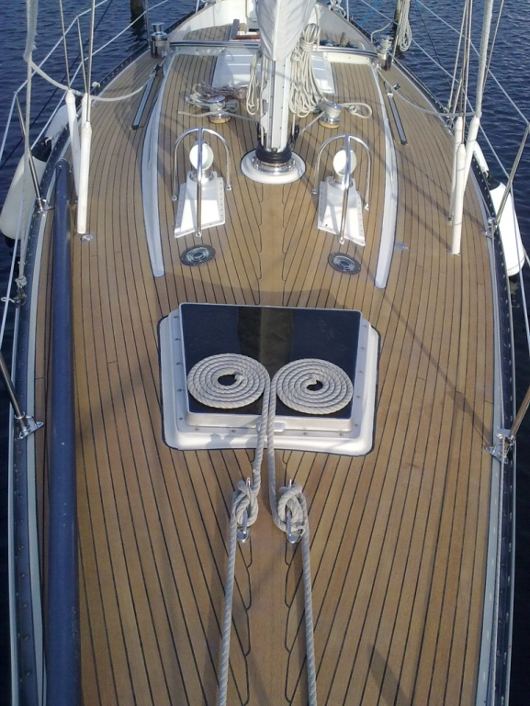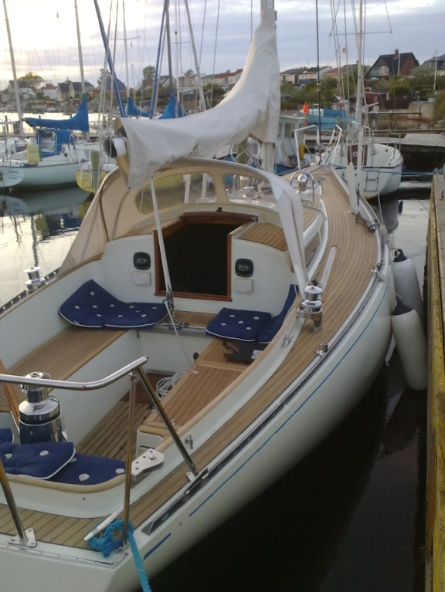

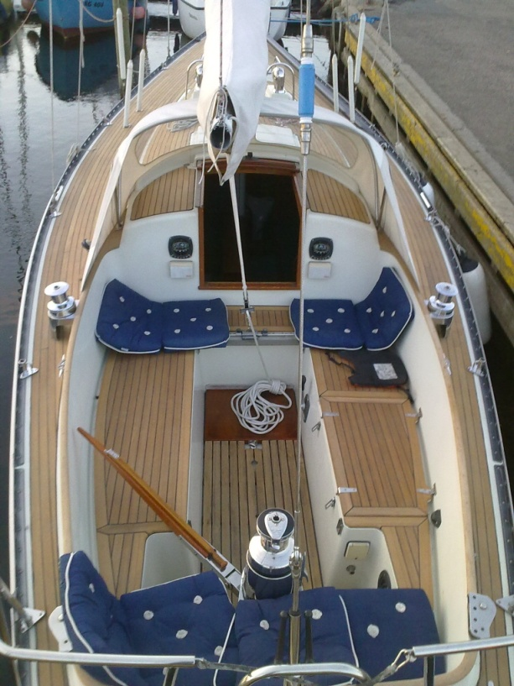
Ja, man savner jo næsten ord, og nu glæder vi os bare til mange års glæde og fornøjelse med et "nyt" skiv.

FÆRDIG ARBEJDE - ALT MONTERET OG HELT SEJLKLAR TIL PINSETUREN
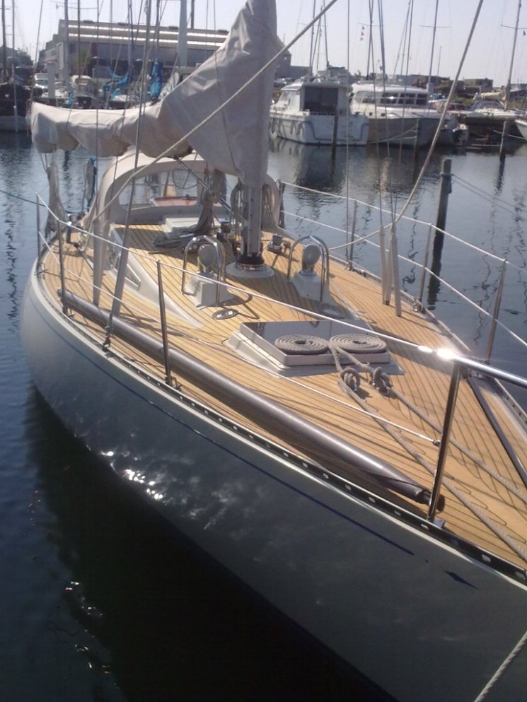
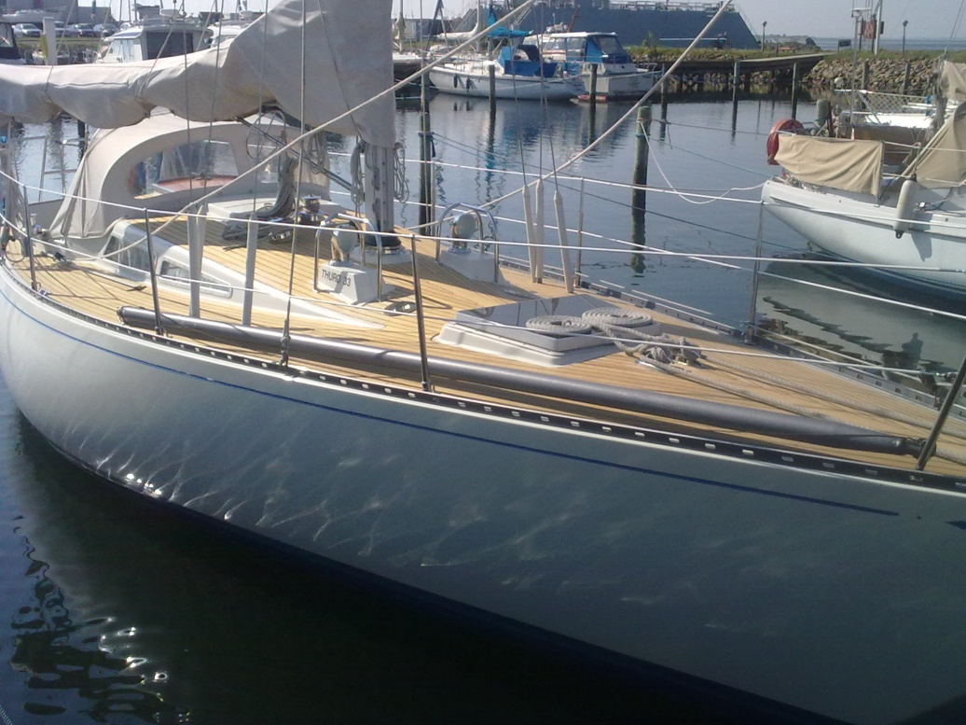
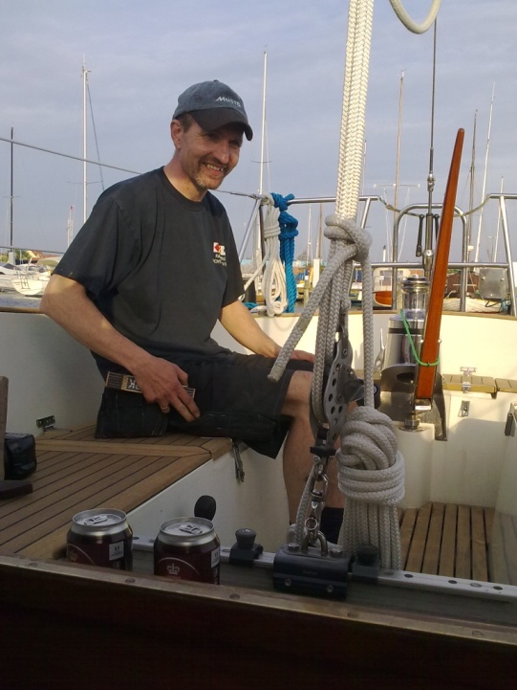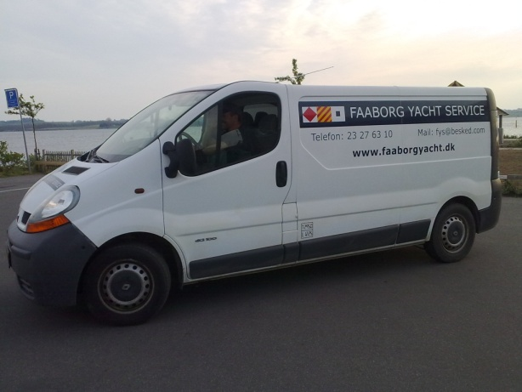
En tilfreds bådebygger Jens Scheuer-Hansen, der efter aflevering af FRIGG er på vej til en ny opgave med udskiftning af teak-dæk på en Drabant 30.
Sammenfattende må jeg sige, at det har været en fornøjelse at samarbejde med Faaborg Yacht Service, som igennem hele processen har involveret os i alle beslutninger. Ikke mindst har Jens leveret håndværksmæssigt fine løsninger på de udfordringer, der helt naturligt følger med et specielt skib som en THURØ 33.
http://www.faaborgyacht.dk/index.html

